[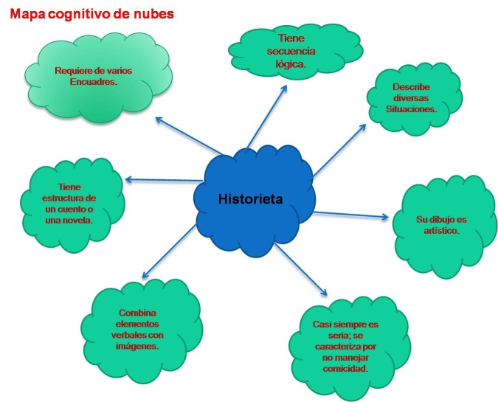](http://www.google.com/url?sa=i&source=images&cd=&cad=rja&docid=BGVgcQyJYhULiM&tbnid=j9gr6C6XRCfPgM:&ved=0CAUQjRw&url=http://f2perezfcc.wordpress.com/author/homefabian/&ei=k7cRUrjgMYHS9QTM7YEg&psig=AFQjCNFGAhXwAnkvkl4Q7M09Gy13EgpERw&ust=1376979187043911)

1. Realice un mapa cognitivo del Marco Metodológico. ***20 %.***

***Indicaciones:***

**1.1 Coloque las características, tipos de**

**técnicas e instrumento de recolección de**

**datos del ppt**